equação quadrática
Ao final da atividade, se autoavalie e coloque sua nota de DPO

INDIVIDUAL

Observe a figura dada a seguir.
Na imagem ao lado, estão indicadas as áreas de três retângulos que formam uma figura em uma mesma unidade de área.
1. Escreva a fórmula para se calcular a área de um quadrado qualquer de lados a.
___________________________________________

2. Escreva a fórmula para se calcular a área de um retângulo qualquer de lados a e b.
___________________________________________
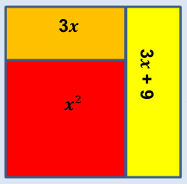

3. Quais as medidas dos lados de cada um dos retângulos?
__________________________________________________________________________

4. Qual a expressão que representa a área total dessa figura?
__________________________________________________________________________

5. Que figura geométrica é formada pelos três retângulos? Justifique sua resposta.
__________________________________________________________________________

DPO: ___ ___ ___

